Tarea 1

Realizar la implementación de un sistema de blinking con la siguiente interfaz:

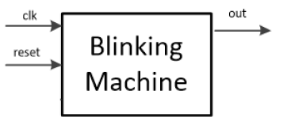

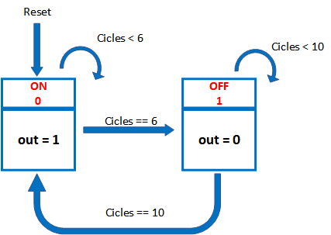

**RTL**

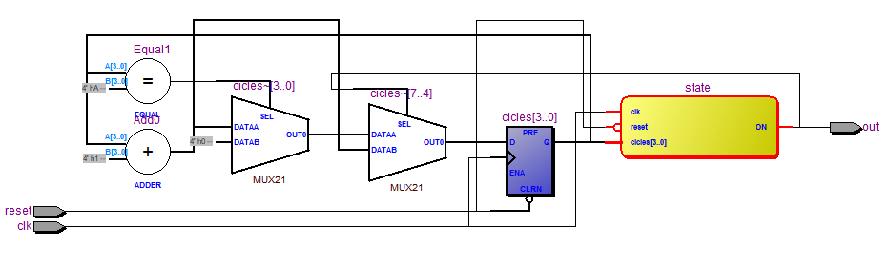

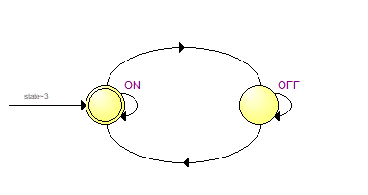

**Simulación**

Se repite la secuencia

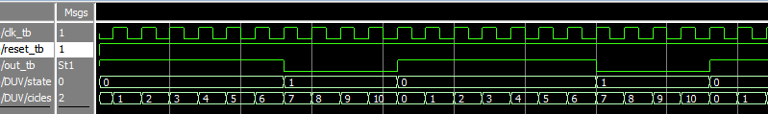



**Efecto interesante.**

Cuando se tiene el state declarado de la forma



quartus infiere una máquina de estados a la perfección, sin embargo, si se quiere declarar de la forma



quartus en lugar de inferir una maquina de estados, coloca un flip-flop en su lugar.

**Comparativa**

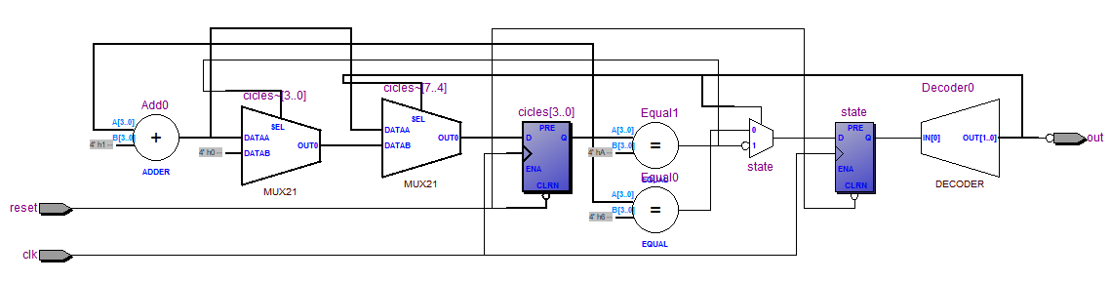



**Video**

El video de la implementación de la tarea en el FPGA se encuentra en el siguiente link.

https://drive.google.com/file/d/1zMnWZRHyxUfWPesASCMamfQEH2ueXCgY/view?usp=sharing